Группа___________________________________________________
Отчёт о продвижении по проекту.
Критерии оценивания | Оценка
 | 1 | 2 | 3 | 4 | 5
Насколько сплочена ваша группа
Каков уровень знаний вашей группы по теме
Каков уровень заинтересованности вопросом
Насколько интересна вам ваша тема
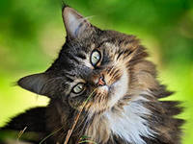
Насколько ваша группа творческая

